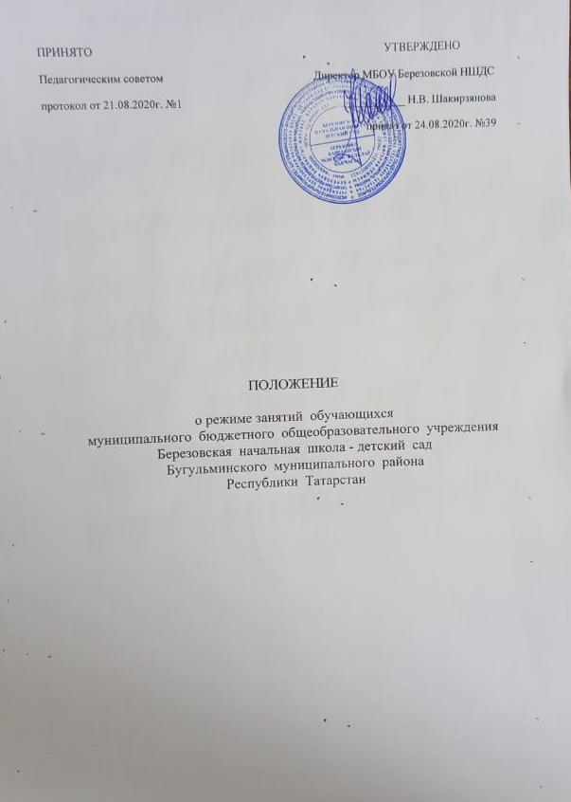

Общиеположения
  - Положение о режиме занятий обучающихся (далее - Положение) регулирует режим организации образовательной деятельности обучающихся муниципального бюджетного общеобразовательного учреждения Березовской начальной школы - детского сада Бугульминского муниципальногорайонаРеспублики Татарстан(далее–БерезовскаяНШДС).
  - НастоящееПоложениеразработановсоответствиистребованиями:
- Федерального закона от 29 декабря 2012 г. № 273-ФЗ «Об образовании в Российской Федерации»;
- ЗаконаРеспубликиТатарстан«Обобразовании»от28.06.2013г.№68-
ЗРТ;
- СанПиН2.4.2.2821-10«Санитарно-эпидемиологическиетребованияк
условиям и организации обучения в общеобразовательных учреждениях», утвержденныхПостановлениемглавногогосударственногосанитарноговрачаРФ от 29 декабря 2010 г. № 189;
- СанПиН 2.4.1.3049-13 «Санитарно-эпидемиологические требования к устройству, содержанию и организации режима работы дошкольных образовательных организаций", утвержденных Постановлением главного государственного санитарного врача РФ от 15 мая 2013 г. № 26;
- УставаБерезовскойНШДС.
  - Правила, изложенные в настоящем Положении, обязательны для исполнения всеми обучающимися Березовской НШДС и их родителями (законными представителями).
  - Текст настоящего Положения размещается на официальном сайте Березовской НШДС в сети Интернет.

Режимработы
  - РежимработыБерезовскойНШДСс6.30до18.30часов.
  - Дошкольные группы и первый класс функционируют в режиме 5-ти дневной учебной недели, 2-4 классы - в режиме 6-ти дневной учебной недели.

Режимобразовательногопроцессавдошкольныхгруппах
  - Дошкольные группы функционируют в режиме полного дня с 12- часовым пребыванием детей.
  - В образовательную деятельность детей дошкольного возраста входит непосредственно образовательная деятельность (НОД) и образовательная
деятельностьврежимныхмоментах.
  - Максимально допустимый объем образовательной нагрузки в первой половине дня в младшей и средней группах не превышает 30 и 40 минут соответственно, а в старшей и подготовительной группах - 45 минут и 1,5 часа соответственно.
  - Продолжительность непрерывной непосредственно образовательной деятельности (НОД):
- для детей до 3 лет - 10 мин. Допускается осуществлять образовательную деятельность в первую и во вторую половину дня (по 8 - 10 минут);
- длядетейот3до4-хлет-неболее15 минут;
- длядетейот4-хдо5-тилет-неболее20 минут;
- длядетейот5до6-тилет-неболее25минут;
- длядетейот6-тидо7-милет-неболее30 минут.
Перерывымеждупериодаминепрерывнойобразовательнойдеятельности (НОД) - не менее 10 минут.

Режимобразовательнойдеятельностивначальныхклассах
  - Учебный год в Березовской НШДС начинается 1 сентября. Если этотденьприходитсянавыходнойдень,товэтомслучае учебныйгодначинаетсяв первый, следующий за ним рабочий день.
  - Продолжительность учебного года на уровне начального общего образования не менее 34 недель, в первом классе - 33 недели.
  - Учебный год составляют учебные периоды - четверти. Количество четвертей-4. После каждого учебного периода следуют каникулы (четверти чередуются с каникулами).
  - Продолжительность учебного года, каникул устанавливается календарным учебным графиком.
Календарный учебный график составляется на каждый учебный год и утверждается приказом директора в составе основной образовательной программы начального общего образования.
  - Расписание учебных занятий составляется в строгом соответствии с требованиями «Санитарно-эпидемиологических правил и нормативов СанПиН 2.4.2.2821-10», утвержденных Постановлением главного государственного санитарного врача РФ от 29 декабря 2010 г. № 189.
  - Образовательная недельная нагрузка распределяется равномерно в течение учебной недели, при этом объем максимальной допустимой нагрузки в течение дня составляет:
- дляучащихся1-хклассовнеболее4урокови1деньвнеделю-5уроков
засчетурокафизическойкультуры;
- для учащихся 2 - 4-х классов - не более 5 уроков, и один раз в неделю - 6 уроков за счет урока физической культуры при 6-дневной учебной неделе.
  - Величина недельной учебной нагрузки (количество учебных занятий), реализуемая через урочную деятельность, составляет в 1 классе - 21 час, во 2-4 классах - 26 часов.
  - Учебные занятия в Березовской НШДС начинаются в 8 часов 00 минут. Учащиеся должны приходить в школу не позднее 7 часов 50 минут. Опоздание на уроки недопустимо.
Расписание уроков составляется в соответствии с гигиеническими требованиями к расписанию уроков, с учетом дневной и недельной умственной работоспособности учащихся и шкалой трудностиучебных предметов.
  - Присоставлениирасписания уроковчередуютсяразличныепо сложности предметы в течение дня и недели.
  - Для учащихся 1-х классов наиболее сложные предметы проводятся на 2 уроке; для учащихся 2-4 классов - на 2-3 уроках.
  - Вначальныхклассахсдвоенныеурокинепроводятся.
  - Втечениеучебногодняпроводитсянеболееоднойконтрольной работы. Контрольные работы проводятся на 2-4 уроках.
  - Продолжительность урока (академический час) во 2-4 классах составляет 45 минут.
  - Обучение в 1 классе проводится с соблюдением следующих требований:
- учебныезанятияпроводятсятольковпервуюсмену;
- 5-дневнаяучебнаянеделя;
- организацияоблегченногоучебногоднявсерединенедели:
- проведениенеболеечетырехуроковвдень;
- организация в середине учебного дня динамической паузы

продолжительностьюнеменее40минут;
- обучение без домашних заданий и бального оценивания знаний учащихся;
- дополнительныенедельныеканикулывсерединетретьейчетверти.
В соответствии с требованиями «Санитарно-эпидемиологических правили нормативов СанПиН 2.4.2.2821-10» для облегчения процесса адаптации детей в 1 классе применяется ступенчатый метод постепенного наращивания учебной нагрузки:
- сентябрь,октябрь-3урокапо35минуткаждый:
- ноябрь-декабрь-4урокапо35минуткаждый;
- январь-май-4урокапо40минут каждый.
  - Послекаждогоурокаучащимсяпредоставляетсяперерывнеменее 10минут. Продолжительность перемен между уроками составляет:
- после1урока-10минут:
- после2урока-20минут;
- после3урока-10минут;
- после4.5уроков-10минут.
  - Сцельюпрофилактикиутомления,нарушенияосанкиизренияобучающихся на уроках проводятся физкультминутки и гимнастика для глаз.
  - Домашние задания даются в объеме, не превышающих времени на его выполнение во 2-3 классах – 1,5 часа, в 4 классе - 2 часа.
  - Питаниеучащихсяосуществляетсявсоответствиисрежимомдняи графиком приема пищи, утвержденными директором Березовской НШДС.

Режимканикулярноговремени
  - Продолжительностьканикулвтечениеучебногогодасоставляетне менее 30 календарных дней.
  - Продолжительностьлетнихканикулсоставляетнеменее8недель.
  - Для учащихся первого класса устанавливаются в течение года дополнительные недельные каникулы.
  - Сроки каникул утверждаются директором по согласованию с Управлением образования.

Режимвнеурочнойдеятельности
  - Режим внеурочной деятельности регламентируется расписаниемработы кружков.
  - Время проведения экскурсий, походов, выходов е детьми на внеклассные мероприятия устанавливается в соответствии с календарно-тематическим планированием и планом воспитательной работы.
Выход за пределы Березовской НШДС разрешается только после издания соответствующего приказа директором. Ответственность за жизнь и здоровьедетейприпроведенииподобныхмероприятийнесетучитель,воспитатель, который назначен приказом директора Березовской НШДС.

Заключительныеположения
  - Настоящее положение принимается Педагогическим советом Березовской НШДС, утверждается и вводится в действие приказом директора.
  - Все изменения и дополнения в настоящее Положение вносятся Педагогическимсоветом БерезовскойНШДС ипринимаютсянаегозаседании.
  - Срок действия Положения неограничен. Положение действительно до принятия нового.

